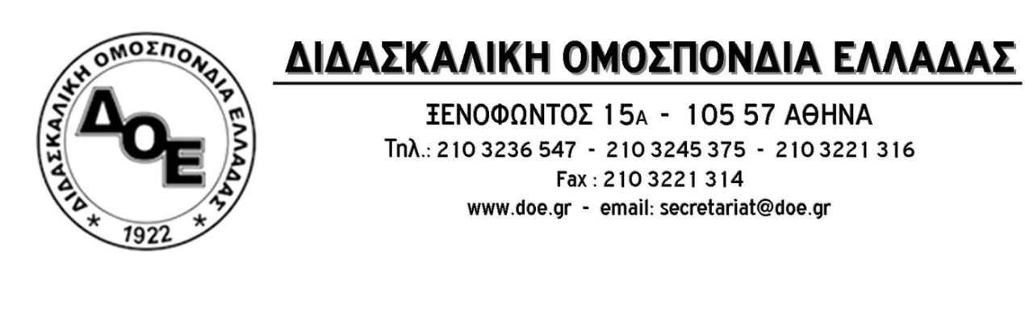
Αρ. Πρωτ. 1920 | Αθήνα 12/10/2021  Προς  Τους Συλλόγους Εκπαιδευτικών Π.Ε.

Θέμα: Βήματα μετά τη μεγαλειώδη απεργία

Συνάδελφοι,
η σημερινή απεργιακή κινητοποίηση αποτελεί μια λαμπρή στιγμή στην ιστορική πορεία του Κλάδου. Με ποσοστά συμμετοχής πάνω από 70% και με μια μεγαλειώδη πορεία στο κέντρο της Αθήνας, έδωσε ηχηρή απάντηση στον αυταρχισμό και την αλαζονεία της πολιτικής ηγεσίας του Υ.ΠΑΙ.Θ. και της κυβέρνησης.
Η πορεία ξεκίνησε από το Εφετείο της Αθήνας όπου η δικαιοσύνη δέχτηκε καίρια χτυπήματα από τις παρεμβάσεις του Υ.ΠΑΙ.Θ. Κουρελιάστηκαν η αρχή του φυσικού δικαστή, η αρχή της αμεροληψίας και η αρχή της δημοσιότητας προκειμένου να ικανοποιηθεί η απαίτηση της Υπουργού Παιδείας να «τρέξουν» άμεσα όλες οι διαδικασίες της αυτοαξιολόγησης δίχως κανένα σεβασμό σε στοιχειώδεις κανόνες δικαίου.
Ο κλάδος θα συνεχίσει να δίνει δυναμικά τον αγώνα για την υπεράσπιση του δημόσιου σχολείου μέχρι την τελική νίκη.
Η απόφαση του Εφετείου αναμένεται να εκδοθεί τις επόμενες ημέρες. Το Δ.Σ. της Δ.Ο.Ε. καλεί τους συλλόγους διδασκόντων να μην προχωρήσουν σε συνεδριάσεις και σε καμία ενέργεια για την υλοποίηση της εσωτερικής και εξωτερικής αξιολόγησης, της Υ.Α. 108906/ΓΔ4/10-9-2021, πριν την ανακοίνωση της απόφασης και τις ενέργειές μας που θα ακολουθήσουν και πρόκειται να ανακοινωθούν αμέσως μετά. Τονίζουμε ότι η απεργία αποχή που κήρυξε η Δ.Ο.Ε. συνεχίζει να βρίσκεται σε ισχύ μέχρι και την τελεσίδικη απόφαση του Εφετείου.

